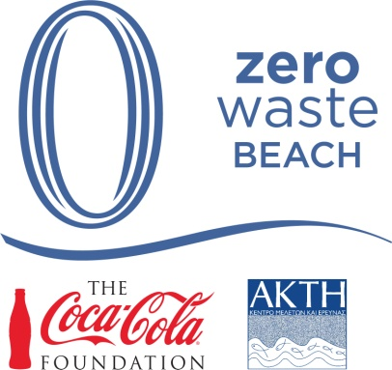

Διαγωνισμός
Zero Waste Beach Champions 2019
Στο πλαίσιο του έργου Zero Waste Beach με την υποστήριξη του Ιδρύματος της Coca-Cola (The Coca-Cola Foundation)

Αίτηση Συμμετοχής στο Διαγωνισμό
Όνομα Υποστατικού:
Πόλη και Περιοχή:
Όνομα Ατόμου Επικοινωνίας:
Email:
Τηλέφωνο:
Δώστε μια σύντομη περιγραφή της Καλής Πρακτικής που εφαρμόζετε:
(πότε ξεκίνησε/διάρκεια, από ποιον/σε συνεργασία με ποιον, για ποιο λόγο αποφασίσατε να το υλοποιήσετε, πώς ενημερώνετε το κοινό για τη δράση σας)

Ποια είναι τα αποτελέσματα της δράσης σας;

Επισυνάψτε φωτογραφίες ή άλλα δικαιολογητικά που επιβεβαιώνουν τη δράση σας
Ο διαγωνισμός διοργανώνεται από την ΑΚΤΗ Κέντρο Μελετών και Έρευνας, στο πλαίσιο του προγράμματος «Zero Waste Beach» και υποστηρίζεται από το ‘Ίδρυμα της Coca-Cola (The Coca-Cola Foundation).

